**Дата:**  27.04.2022  **Урок:**  українська мова (письмо**) Клас:** 1-В

**Вчитель:** Таран Н.В.

**Тема.****Утворення нових слів шляхом заміни чи додавання букв. Удосконалення і списування тексту.**

**Мета**: удосконалювати навичку письма; вправляти учнів в утворенні нових слів шляхом заміни чи додавання букв; формувати вміння удосконалювати і списувати текст; розвивати вміння доповнювати і складати речення, розгадувати ребуси; виховувати уважність, спостережливість, підтримувати інтерес до навчання.

**Обладнання**: мультимедійний комплект

**Хід уроку**

1. ***ОК* (організація класу)**

Створення позитивного психологічного клімату.

1. **МНД (мотивація навчальної діяльності)**
2. ***АОЗ* (актуалізація опорних знань)**

*Слайд2.* Потренуйся писати букви і їх з’єднання.

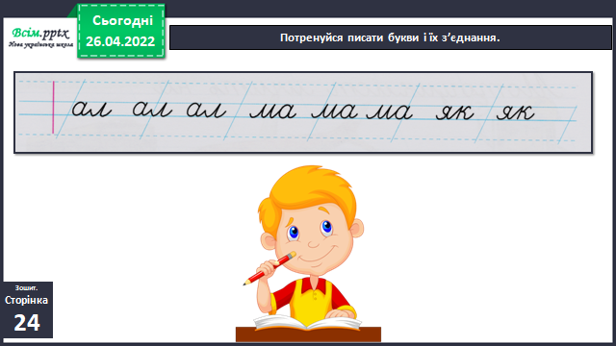

1. **ВНМ (вивчення нового матеріалу)**

*Демонстрація навчальної презентації.*

*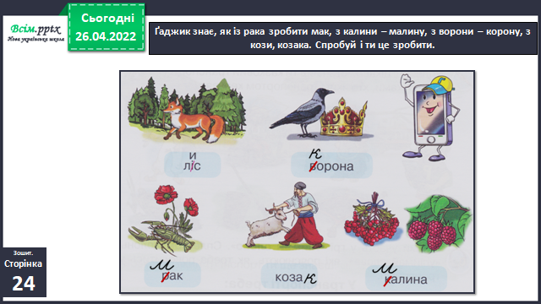 Слайд3.* Ґаджик знає, як із рака зробити мак, з калини – малину, з ворони – корону, з кози, козака. Спробуй і ти це зробити.

*Слайд4.*Рухлива вправа.

*Слайд5.* Запиши парами перетворені слова.

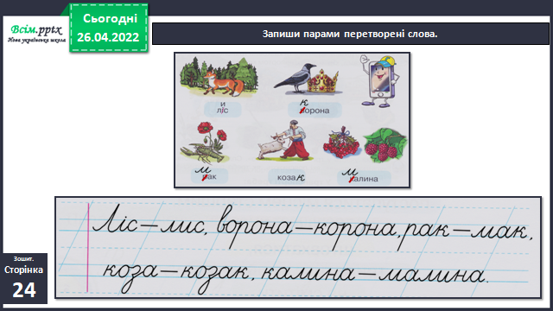

*Слайд6.*Фізкультхвилинка.

*Слайд7.* Прочитай текст. Підкресли слова з помилками. Запиши текст без помилок.

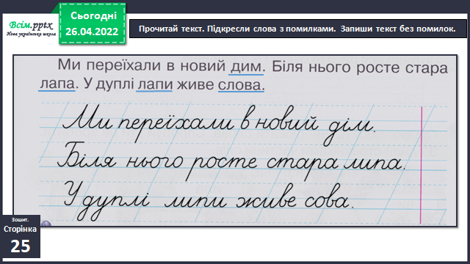

*Слайд8.*Рухлива вправа.

*Слайд9.* Ґаджик пропонує дописати слова у вірші.

*Слайд10.* Розгадай ребус.

1. **ЗВ (закріплення вивченого)**
2. **Підсумок**
3. **Рефлексія**

***Виконай завдання в друкованому зошиті (с.24-25).***

***Сфотографуй свою роботу та надсилай фото на Human, Вайбер.***